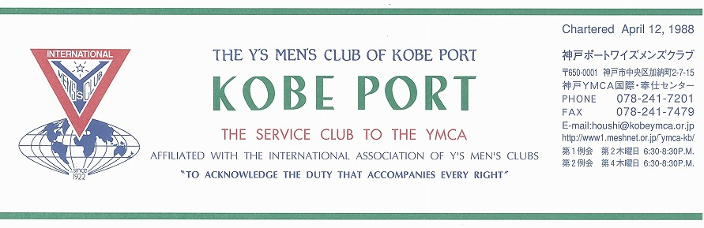

第２８１号
大野勉神戸ポートクラブ会長『やっぱりワイズ！やっぱりＹＭＣＡ！』 ２０１１年５月

藤井寛敏国際会長(東京江東クラブ)：テーマ “Once More We Stand”「心新たに立ち上がろう」
スローガン：“Build a Bridge to the Future”「明日《あす》への橋を架けよう」
高田一彦アジア会長(横浜クラブ) テーマ： “Once More We Stand”「心新たに立ち上がろう」
スローガン：“Realization of World Peace through Y’s Activities”「世界平和をワイズの手で」

仁科保雄西日本区理事(京都キャピタル)“Forward with Y’s men’s spirit in our hearts”「飛翔たとう ワイズスピリットを胸に」
副題“Let’s meet challenges with calmness” 「泰然自若の精神で」
安行英文六甲部部長「ワイズの心を、ワイズの種をまこう」“Show Y’s care, Sow the seeds of Y’s”
５月強調月間 （LT：Leader-Training）
実務に主体性をおき10年度の全事業に徹底する。できる限り事業に反映させ、西日本区全体の発展に繋げる。 仁科保雄理事（京都キャピタルクラブ）
＜５月第１例会＞
ユースボランティアによるタイ・ワークキャンプの報告をいただきます。また、日ごろお世話になっている神戸YMCAの職員をお招きして、今後のワイズとのかかわり、東日本大震災への取り組み等、意見交換します。
日 時：2011年５月１２日（木）18：30～20：30
場 所：グリーンヒルホテル神戸
開会点鐘：大野会長
ワイズソング/聖句/祈祷/ゲスト紹介/会食
内 容：タイ･ワークキャンプ報告
神戸YMCA職員と懇談、東日本震災への取り組み
意見交換、次期委員決定等
今月の誕生者および諸連絡/
閉会点鐘：大野会長
＜４月出席状況＞ 出席率：８２、４％
(出席総数) １４/１７（在籍会員数）
出席数：ﾒﾝ １４（ ﾒｰｷｬｯﾌﾟ０）ﾒﾈｯﾄ２
ｹﾞｽﾄ ０､ ﾋﾞｼﾞﾀｰ ７ 計２３名
計 名

，メークアップ ０，メネット ２，コメット ０，ゲスト １０，ビジター ０

＜現在のファンド・累計＞
４月 累計
ニコニコ 2,000円 55,270円

今後の予定
＜ブリテン作業＞
５月６日(金)
＜５月第１例会＞
５月１２日(木)18：30～ ｸﾞﾘｰﾝﾋﾙﾎﾃﾙ
＜５月第２例会＞
５月２６日(木)18：30～ YMCA4F
＜６月第1例会＞
６月９日(木)18：30～ 外部会場
＜DBC東京むかでクラブ50周年記念例会＞
５月２１日（土）東京・青学会館

２
＜５月のお誕生者＞
18日大野 勉ﾒﾝ 31日 大野智恵ﾒﾈｯﾄ
19日細見俊雄ﾒﾝ

第1例会会場はグリーンヒルホテル神戸になり、ゲスト・ビジターの参加費は2000円になります。食事数把握の為メンの欠席と メネット・ゲスト・ビジターの出席希望は、例会前日までに本部事務局（078-241-7201）坂本連絡主事までお知らせ下さい。
《５月の聖句》
＜このぶどうの木は、枝を伸ばし、実を結ぶ立派な木となるように、水の豊かなよい地に植えられていた。＞（エゼキエル書17：8）
東北の被災地で、津波によって海岸の松林全てが流されたのに、1本の松が生き残りしっかりと立っている。一面の瓦礫の街の一角に桜の木が満開の桜の花を咲かせている。良い地に植えられ、育った後に汚れた水が押し寄せ、全てを奪い去ったのに、これらの木はしっかりと根を張って立っている。この事実は被災した人々を勇気づけたことは勿論ですが、私たちが学ぶことも大きいのでないでしょうか。 （Rev. Y）
（Rev. Y）

２０１０―２０１１年度クラブ役員
【会長】大野勉【副会長】橋本忠男【書記】齋藤 勲【会計】小田 浩【監事】鈴木誠也【連絡主事】坂本庸秀
会長メッセージ 「福島県相馬市を訪ねて」
大野 勉
福島県相馬市は、県の浜通り北部に位置する都市である。浜通りというのは、訪ねてみて分かったことながら、県を東部、西部、中央部と分けた際の東部（海岸部）である。江戸時代には相馬藩６万石の城下町として栄えた。現在は人口約３８万人。県庁所在地の福島市と宮城県県庁所在地の仙台市からともに約５０km離れた中間都市と言える。
市役所の南隣に旧相馬藩主の居城中村城跡がある。４月３０日朝、そこを散策した。
立て看板から…。
天明と天保の両度の大凶作でほとんど貧困のどん底に落ちてもがいた当時の相馬中村藩の人々に、生きる光と力を与えてくれたのが二宮尊徳であった。幸いすでに藩主益胤が、世に「文化の厳法」といわれている藩政刷新の道を文化年間から開いていた。そこへ新しく二宮の「興国安民の法」を採用することが決まり、藩の仕事として弘化２(1845)年から、次々に相馬全域の各村々に実施されていった。これが相馬で言う「御仕法」である。二宮の方法は、単なる農村の改良などという程度のものではない。ひろい世界観と人生観の中から生まれた徳を以って徳に報いる「報徳」というおおらかな指導理念によるもので、至誠、分度、勤労、推譲という四つの徳目を実行することを柱としていた。この新しい方法をとり入れた相馬には、＜中略＞人々は愛郷心に燃え、心を合わせて和の精神で全力を注ぐことおよそ三十年、明治になって相馬の仕法は完成したのである。二宮仕法を実施した所は全国に数多いが、とくに相馬ではほとんど理想的に行われたので、今も仕法遺跡が多く残っているのは偶然ではないのである。
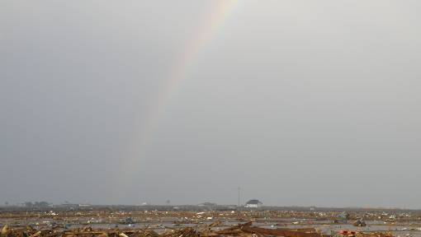
相馬で出会った人々、ボランティアセンターのスタッフ、
総合福祉センターの職員、小学校の先生方、校長先生、
避難所で暮らす市民の方々、つらい中でもたくましく、
姿勢を正して懸命に生きておられる姿に感銘した。これら
の人たちの精神の根底に、徳が生きており、よい意味での
明治の日本人の姿が残されているように感じた。
また、三つの小学校を訪ねて感じたことに、施設の立派さが
ある。敷地の広さ、建物の美しさ、広い校庭、きっと先生方 ＜相馬市内被災した海岸から虹がのぼる＞
も誇りをもって教育に携わっておられることだろう。そんな相馬の復興は、きっと相馬の方々の力で何十年かかっても成されることだろう。遠い神戸の地から、思い続けて見守っていきたい。二度あることは三度ある。また訪ねたい。

＜４月第１例会報告＞
４月14日（木）18：30－21：00ｸﾞﾘｰﾝﾋﾙﾎﾃﾙ神戸
２名の入会式の為に、７名のゲスト・ビジターを迎えることができました。
ゲストスピーカーとして野口善國神戸西クラブ会長、入会式立会人として新山兼司西日本区ＥＭＣ事業主任、安行英文六甲部長、ビジターとして神戸クラブ鵜丹谷剛会長、進藤啓介副会長、桑野友子芦屋クラブ会長、及び元ＤＢＣ東京むかでクラブで、現東京銀座クラブの吉田紘子さんが東京から駆けつけてくださいました。
森恭子ﾜｲｽﾞ司会にて大野会長による開会点鐘、山崎ﾜｲｽﾞにより聖句と祈祷。「人類は旧約の時代より幾多の災害、苦難を乗り越えてきました。今回の大災害被災者に多くの支援と、我がクラブには２名の女性入会者を迎えて活気のあるクラブ活動ができるようにと祈られました。
続いてＥＭＣ事業主任と部長の立ち会いで、素晴らしい入会式ができました。お二人のご活躍に大きな期待と元気をいただきました。
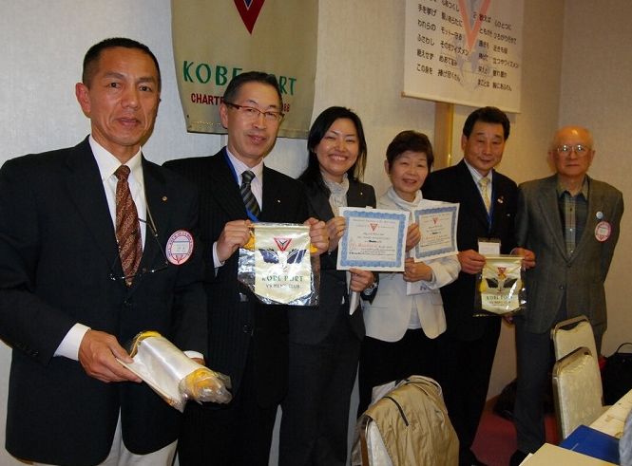＜野口善國弁護士のスピーチ＞
父親が広島で被爆したことが原点で、弁護士になり「広島原爆症認定」問題に取り組み、「尼崎公害訴訟」にも力を入れてきた。今回の福島原発には以前から安全性の問題を憂慮してきたが、「核による平和利用」安全神話は崩れた。安心・安全な対策と、日本のエネルギーについて国民全体で考えるべきである。
その後ゲストの皆さまからそれぞれ温かい励ましのお言葉をいただいた。
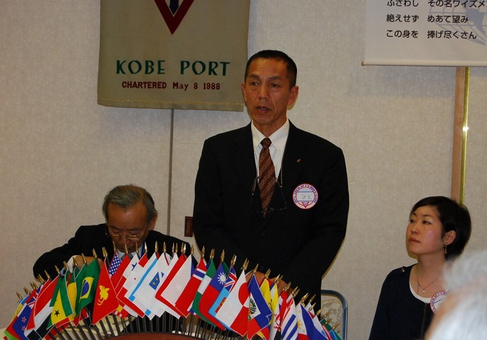
閉会の合唱は新しいポートクラブの旅立ちに、「100人友達できるかな」と、「いちねんせいになったら」を、元気に唄って会長点鐘にて閉会した。
＜４月第２例会報告＞
4月28日（木）18：30～ ＹＭＣA 4F 第1会議室
出席者：大野、小田、齋藤、郡、佐野、鈴木、橋本、森、山崎、以上9名
①5月5日チャリティーコンサートについて
＊ポートクラブ会員は最低5枚（1万円）分の負担を決定。
当日券は受付で販売するが、人数把握の為、できるだけ予約を取り各自の販売とし、鈴木へ報告の事。
＊当日は昼食後13時神戸栄光教会集合にて作業分担する。昼食弁当は郡さん準備。
＊コンサートの後打ち上げ評価会感謝会を開催する。ビール付きで3000円程度、参加の可否は当日集合時に調査する。
＊当日経費20万円程度の為、２00枚以上の販売目標とする。
＊当日は神戸ＹＭＣＡ120周年記念ポロシャツを着
用する。
②5月7日（土）8日（日）神戸ＹＭＣＡ120周年記念行事の出席可否については大野会長まで。
③5月12日（木）5月第1例会は「ＹＭＣＡスタッフへの感謝会・タイワーク報告会」として、グリーンヒルホテル。
ゲス、トビジター食費2000円とする。
尚、6月第1例会は年度最後の評価会として外部の会場を考慮中。
④大野会長は29－1日まで、再度福島県の相馬へ向かい癒しの為の活動をされます。
鈴木は5月6日ー12日まで宮城県南三陸町へアジア協会アジア友の会活動支援の為に出かけます。
留守中も携帯電話可能です。
⑤次期役割分担と、会則改正は概ね了承され、第1例会にてみなさんに諮ることとする。
＜チャリティーコンサート開催＞
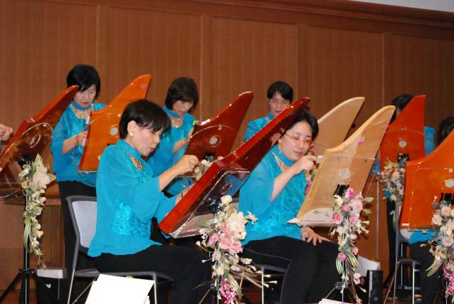
＜プチ･エリーゼ・アンサンブルのみなさん＞
5月5日こどもの日、神戸栄光教会に約２３０名の方々を集めて懐かしい高石ともやさんとプチ・エリーゼのみなさん、須磨ウエストバンドによる素晴ら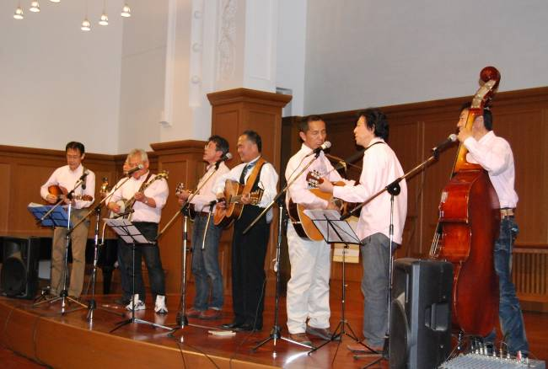しい楽器の音色と歌をありがとうございました
津波による被害だけでなく、原子の炎に侵された街の復興について、深く考えさせられた音楽でした。また、神戸ＹＭＣＡ１２５周年記念事業として、そして東日本大震災の今後の復興支援として、多くの支援金をＹＭＣＡを通じてお届けすることができそうです。すべてのボランティアのみなさん、特に神戸栄光教会のみなさま方に深く感謝を捧げます。
＜予告＞
神戸西クラブ50周年記念式典
5月14日（土）12時～於：相楽園会館
東京むかでクラブ50周年記念例会5月21日（土）
岩国みなみクラブチャーターナイト5月28日（土）
東日本区大会6月4－5日 松本市
西日本区大会6月11―12日 京都国際交流会館
＜理事通信抜粋＞
4月9－10日開催の第3回役員会にて確認されました。
- 第13 回西日本区大会の決算及び余剰金処分が、神谷財政監事の厳正な会計監査報告と共に全会一致で承認されました。
- 次期における次々期理事候補者として、西中国部岩国クラブ高瀬稔彦ワイズが指名され、代議員会議案として上提する旨が承認されました。
- 今期メネット国内事業献金から50 万円を、日本YMCA 同盟を通じ、東日本大震災に被災した子どもたちの支援金とする事が承認されました。
- 常置委員会として設置されている「物品サービス委員会」を、今期末を以って廃止することが、承認さ
れました。

神戸YMCAマンスリーレポート
１，東日本大震災について
去る4月2日（土）3日（日）に、スタッフの松田康之さん（余島センター）・山本亮司さん（三宮ブランチ）が仙台YMCA、盛岡YMCAを訪問し、神戸YMCAとしての支援金をお届けすると共にお見舞いを伝え、合わせて現地視察を行ないました。両YMCAはそれぞれに被災地にあって、地域の救援・復興のために尽力しておられます。
また、4月9日（土）から12日（火）まで、神戸市社会福祉協議会、コープこうべと神戸YMCAの３者共催のボランティアバスが宮城県に出され、今後の活動の先遣隊として22名の方々が参加しました。神戸YMCAからは永井道子さん（国際・奉仕センター）、ロニー・アレキサンダーさん（国際活動委員）、余島リーダーOB2名の4名が参加し、仙台市若林区、名取市、亘理郡山元町の３つの避難所で子どもの遊びや喫茶ボランティアなどをしてきました。その後も継続されるボランティアバスの先遣隊としての評価を基に、4月22日（金）～25日(月)までは清水浩一さん（三田センター）がボランティアスタッフとして参加し、また4月29日（金）～5月2日（月）までは村上弘さん（太山寺児童館）が参加する予定です。
一方、日本YMCA同盟では、仙台YMCAと盛岡YMCAへの人的援助を始めていますが、仙台YMCAには中日本地区からボランティアコーディネーターの派遣を続けています。神戸YMCAとしては4月13日（水）～19日（火）の1週間、スタッフの阪田晃一さん（余島センター）と余島リーダーOBの村上裕亮さんが仙台YMCAスタッフに代わって、仙台市社会福祉協議会のボランティアセンターでコーディネーターの役割を務めました。それぞれに余震の続く中で、短い間でしたが役割を担ってくださいました。
今後も現地の要請に応じて、関係諸団体と連携しながら、できる支援を継続していく方針です。
２，財団法人神戸YMCA、「公益財団法人」に移行！
財団法人神戸YMCAは3月25日に認定公布書を得て、4月１日（金）に新法人としての登記を行ない、無事、登記も完了しました。4月1日からは「公益財団法人 神戸YMCA」として活動しています。4月28日（金）には、第1回公益財団法人の理事会が開催されます。
３、イースター早天礼拝、開催
4月24日（日）の朝7:00より神戸東遊園地において、YMCAとYWCA共催のイースター早天礼拝が、晴天の下で開催されました。古く1922年に開始されたこのイースター礼拝ですが、今年も多くの参加者を得て行なわれました。今年は頌栄短期大学宗教主事の塚本潤一先生が「わたしは主を見ました」と題して説教をくださいました。
４、今後の予定
1) ハンドベルコンサート
125周年を記念して、神戸YMCAに属する3つのハンドベルグループが合同演奏をします。あまり機会のないことですので、是非、ご来場いただきお楽しみください。
日時：5月14日（土）午後4:00～6:00
場所：神戸栄光教会（県庁前）
費用：1,500円
2) 第24回チャリティーゴルフ
日時：5月24日（火）午前7:54ｽﾀｰﾄ（予定）
場所：千刈カンツリー倶楽部（三田市山田）
会費：20,000円
3) 宝塚YMCAチャリティバザー
日時：5月28日（土）午前11:00～午後2:00
場所：アピア３（宝塚・逆瀬川駅前）
4) 神戸キリスト教青年会定期総会
日時：5月31日（火）午後6:30～8:30
場所：神戸YMCAチャペル

